ГУК «Областная специальная библиотека для слепых»


Литературные юбилеи 2022 года

Библиографический рекомендательный список воспроизведенных изданий
из фондов СОСБС

Выпуск 25. Алексеев С. П.

Саратов, 2022

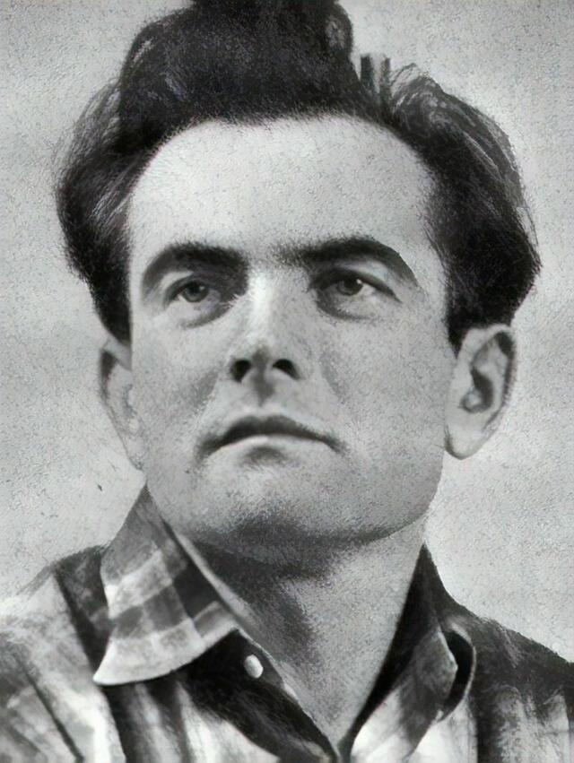
1 апреля исполняется 100 лет известному детскому писателю Сергею Петровичу Алексееву (1922 – 2008), для которого историческое прошлое нашей Родины стало главной темой творчества.

Взрослое поколение хорошо помнит рассказы Алексеева. Это «История крепостного мальчика», «Рассказы о Суворове и русских солдатах», книги о гражданской войне и декабристах, о знаменитых полководцах: М. И. Кутузове, маршалах Г. К. Жукове, К. К. Рокоссовском, И. С. Коневе, «Идет война народная» – о солдатах Великой Отечественной войны. Просто, правдиво и увлекательно – об историческом прошлом России, о знаменательных событиях, решающих битвах и парадах, о героических подвигах русских людей в годы Великой Отечественной войны.

О храбрости, честности, мужестве и патриотизме, о том, что нет ничего ценнее человеческой жизни. В его повестях и рассказах непостижимым образом стирались грани времени, что делало историю близкой, понятной, интересной.
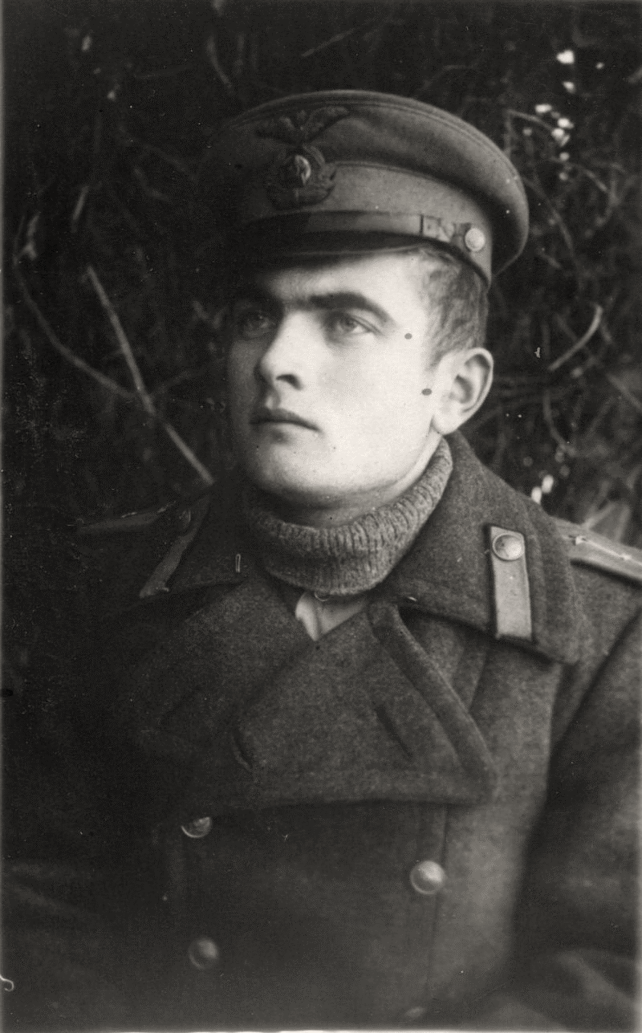
Биография Сергея Петровича Алексеева необычна. Многое из того, что довелось ему увидеть и пережить, нашло потом отражение в его исторических книгах: война, победа, лишения и потери, горести и радости. Ведь он жил и мужал вместе с историей своей страны, ее народом, который станет главным героем его произведений.

Родился 1 апреля 1922 года в селе Плисков (ныне Погребищенского района Винницкой области Украины), в семье сельского врача. С 10 лет жил и учился в Москве. В 1940 году после окончания средней школы поступил в авиационное училище в городе Поставы в Западной Белоруссии.

Война застала его близ границы в полевом лагере. Алексеев был откомандирован в Оренбургское лётное училище, без отрыва от учёбы поступил на вечернее отделение исторического факультета Оренбургского пединститута, полный курс которого прошёл за год и пять месяцев, получив диплом в 1944 году. По окончании лётного училища был оставлен в нём инструктором и до конца войны учил молодых лётчиков. С авиацией расстался в конце 1945 года из-за тяжёлых травм, полученных в учебном полёте.
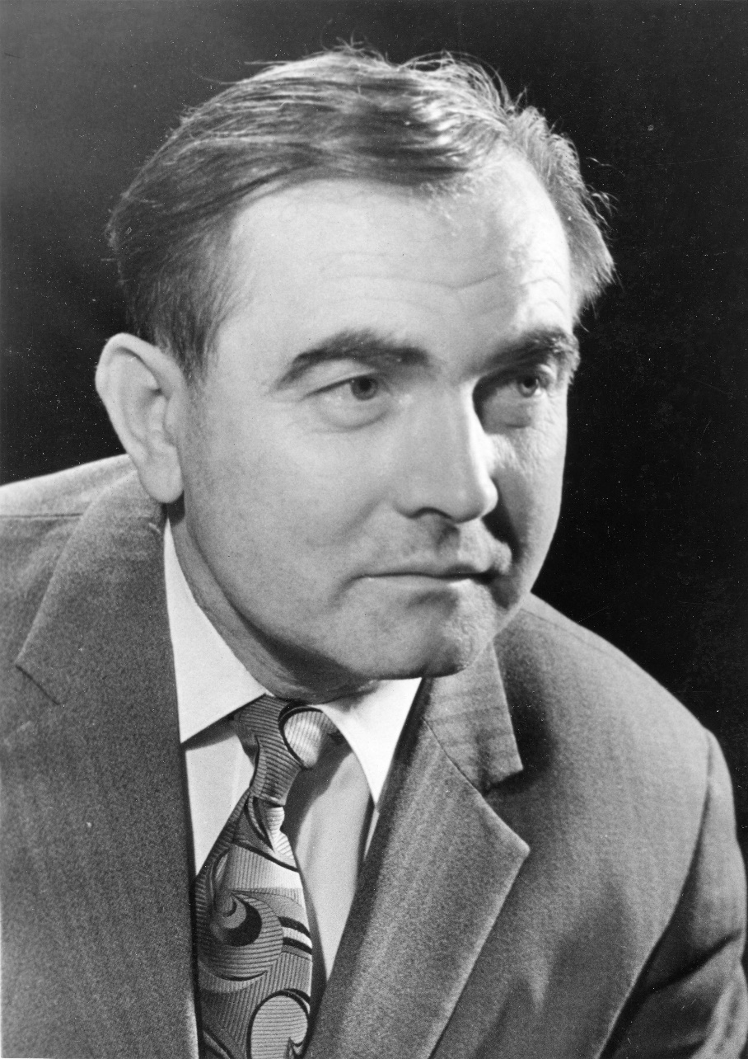
В литературно-общественную жизнь Алексеев вошёл сначала как редактор и критик, а потом уже и как писатель. С 1946 года — редактор издательства «Детская литература», с 1950 года — ответственный секретарь, позже — председатель Комиссии по детской литературе СП СССР, автор статей по вопросам развития литературы для детей. В 1965—1996 — главный редактор журнала «Детская литература».
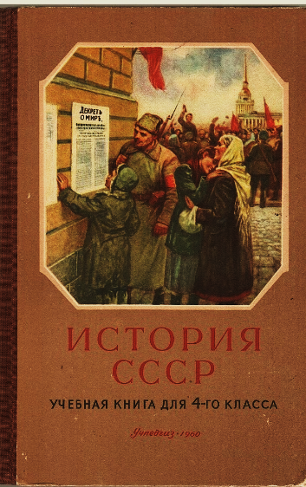
Первой книгой Алексеева была «История СССР. Учебная книга для 4-го класса» (1955) (в соавторстве с Владимиром Карцовым). За сорок лет работы в литературе он создал более 30 оригинальных книг, посвящённых истории России на протяжении четырёх веков: от середины XVI до середины XX вв. Книги Алексеева получили широкую известность не только в нашей стране, но и за рубежом; его произведения издавались на 50 языках народов мира.

Лауреат Государственной премии СССР (1984).
Умер 16 мая 2008 года в Москве. Похоронен на Переделкинском кладбище.

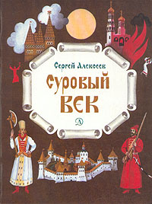
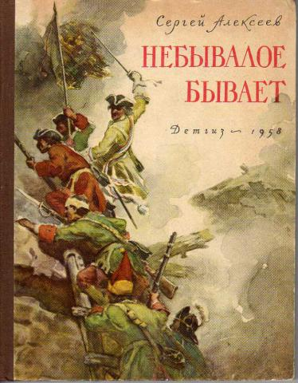
Основные произведения
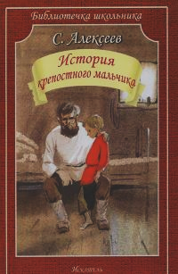
"Небывалое бывает", "История крепостного мальчика", "Красный орел", "Грозный всадник"
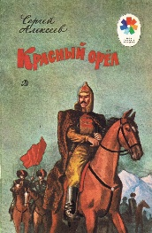
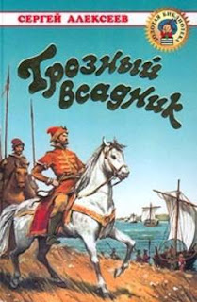
Собрание сочинений. В 3 т. "Исторические повести" "Лебединый крик" "Птица-слава" "Рассказы из русской истории" "Рассказы о декабристах"
"Рыжик" "Сто рассказов из русской истории" "Суровый век"
"Гвардейский разговор" "Двенадцать тополей" "Идет война народная" "От Москвы до Берлина" "Сто рассказов о войне" "Последний штурм" "Победа" "Рассказы о великой войне и великой победе" "Рассказы о Великой Отечественной войне" (в соавторстве) "Рассказы о Великой Отечественной войне" "Великая Московская битва" "Подвиг Ленинграда" (1941-1944) "Сталинградское сражение" (1942-1943) "Победа под Курском (1943). Изгнание фашистов (1943-1944) "Взятие Берлина. Победа! (1945)"
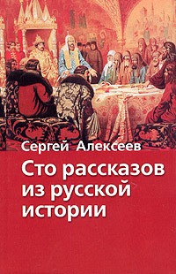
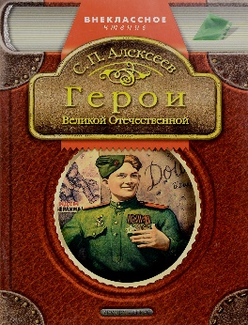
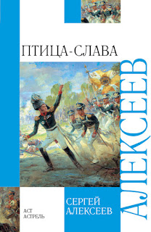
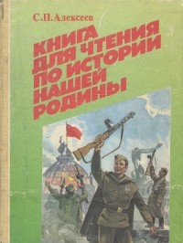
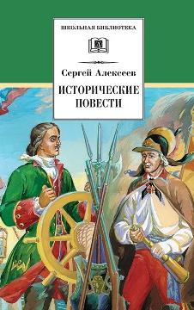
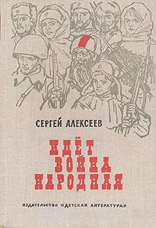
"Рассказы о Суворове", "Рассказы о Степане Разине", "Рассказы о Ленине", "Снегирь", "Великая Екатерина", "Рассказы о русских царях", "Александр Суворов", "Михаил Кутузов", "Петр Первый", "Герои Великой Отечественной", "Рассказы о маршале Рокоссовском" Рассказы о маршале Коневе".
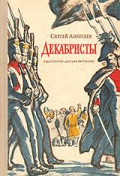
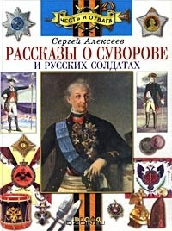
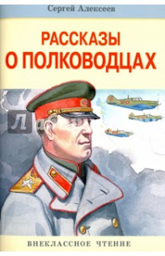

Воспроизведенные издания

Борис и Глеб. Первые святые Руси / С. Алексеев. – Текст (тактильный) : непосредственный // Знание - 2016 / ред. по Брайлю В. А. Ковалев ; ред.-сост. Н. А. Седова. - Санкт-Петербург : Чтение, 2016. - № 1. - 3 кн.

Грозный всадник : рассказы о Степане Разине, казаках и восставшем народе / С. П. Алексеев. - Москва : Логосвос, 2012. - 2 кн. - Текст (тактильный) : непосредственный.

Декабристы : историческая повесть / С. П. Алексеев. - Москва : Просвещение, 1971. - 3 кн. - Текст (тактильный) : непосредственный.

Жизнь и смерть Гришатки Соколова / С. П. Алексеев. - Москва : Логосвос, 2012. - 1 кн. - Текст (тактильный) : непосредственный.

Закончат поход другие / С. Алексеев. - Москва : Просвещение, 1975. - 2 кн. - Текст (тактильный) : непосредственный.

История крепостного мальчика : для мл. школьного возраста / С. П. Алексеев. - Москва : Логосвос, 2012. - 1 кн. - Текст (тактильный) : непосредственный.

Когда боги спят / С. Алексеев ; гл. ред. Г. С. Усовский. - Москва : Чинар, 2012. - 4 кн. - Текст (тактильный) : непосредственный.
Лебединый крик : повесть / С. Алексеев, В. Алексеева. - Москва : Логосвос, 2017. - 1 кн. - Текст (тактильный) : непосредственный.

Они защищали Москву / С. П. Алексеев. - Москва : Просвещение, 1975. - 1 кн. - Текст (тактильный) : непосредственный.

Петр I : рассказы / С. П. Алексеев. - Москва : Логосвос, 2012. - 1 кн. - Текст (тактильный) : непосредственный.

Победа : рассказы / С. П. Алексеев ; Областная специальная библиотека для слепых ; ред. по Брайлю Г. В. Генералов. - Саратов, 2011. - 1 кн. - Текст (тактильный) : непосредственный.
Рассказы о Великой Отечественной войне / С. П. Алексеев ; читает В. Герасимов. - Москва : АРДИС, 2019. - 1 CD-ROM. - (11 ч 44 мин.). - (Детская аудиокнига). – Формат записи: МР3. - Устная речь : аудио.
Рассказы о Суворове и других солдатах : рассказы / С. П. Алексеев. - Москва : Логос ВОС, 2011. - 2 кн. - Текст (тактильный) : непосредственный.

Рассказы об Отечественной войне 1812 года : сборник / С. П. Алексеев ; читает В. Герасимов. - Москва : АРДИС, 2011. - 1 CD-ROM (4 ч 43 мин). - (Детская аудиокнига). – Формат записи: МР3. - Устная речь : аудио.

Рой : роман / С. Алексеев ; гл. ред. Г. С. Усовский. - Москва : Чинар, 2012. - 5 кн. - - Текст (тактильный) : непосредственный.

Скорбящая вдова : роман / С. Алексеев ; гл. ред. Г. С. Усовский. - Москва : Чинар, 2012. - 3 кн. - Текст (тактильный) : непосредственный.

Сокровища Валькирии : Страга Севера : роман / С. Алексеев ; гл. ред. Г. С. Усовский. - Москва : Чинар, 2012. - 6 кн. - Текст (тактильный) : непосредственный.

Сокровища Валькирии. Правда и вымысел : роман / С. Алексеев ; гл. ред. Г. С. Усовский. - Москва : Чинар, 2012. - 5 кн. - Текст (тактильный) : непосредственный.

Сокровища Валькирии. Хранитель силы : роман / С. Алексеев ; гл. ред. Г. С. Усовский. - Москва : Чинар, 2012. - 5 кн. - Текст (тактильный) : непосредственный.

Сто рассказов из русской истории / С. Т. Алексеев ; читает В. Самойлов. - Москва : Логосвос, 2020. - 1 фжд. (6 ч 43 мин). - Данные в формате LKF. - Устная речь : аудио.

Утоли мои печали : роман / С. Алексеев ; гл. ред. Г. С. Усовский. - Москва : Чинар, 2012. - 7 кн. - - Текст (тактильный) : непосредственный.

Цари и самозванцы : рассказы о смутном времени / С. Алексеев, В. Алексеева. - Москва : Логосвос, 2017. - 2 кн. - Текст (тактильный) : непосредственный.

Мечтами люди живут, верой, надеждой в лучшее.



Составитель Халилова Г. Ф., ведущий библиограф ТБО
__________________________________________________
*При подготовке рекомендательного списка были использованы материалы Интернет-сайтов

